

INDICAÇÃO Nº ______ /2026.

Indico à mesa, após ouvido o plenário em sua forma regimental, que seja enviado expediente ao excelentíssimo senhor Marcilio Régio, prefeito do município de Goiana, solicitando ao setor competente, que veja a possibilidade de realizar a pavimentação asfáltica e implementação de drenagem, na rua da macaíbeira (antiga estrada velha do condado) no bairro da nova goiana, neste município.

Sala das Sessões da Câmara Municipal de Goiana, em 17 de março de 2026.

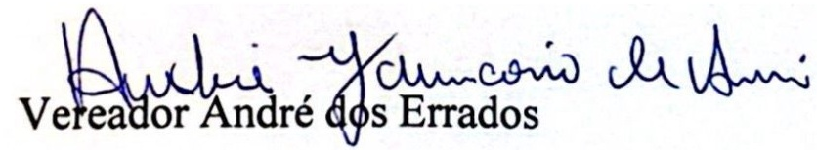


JUSTIFICATIVA

A comunidade supramencionada, vem clamando por melhorias em sua infraestrutura, quanto a investimentos em PAVIMENTAÇÃO ASFÁLTICA, especialmente COM REALIZAÇÃO DE DRENAGEM.
O asfalto na rua é de suma importância para as comunidades, gerando qualidade de vida, e oportunizando melhor trafegabilidade de veículos e pedestres
Trata-se de um anseio das famílias ali residentes em ter suas ruas pavimentadas uma vez que essas benfeitorias amenizam os transtornos caudados pela ação do tempo, tanto em períodos chuvosos quanto no período de seca, além de oportunizar uma melhor qualidade de vida ao cidadão no que tange a questão de saúde pública, segurança e valorização da localidade de contra partida, trará melhor trafegabilidade.
Diante do exposto, solicitamos o apoio dos nobres colegas parlamentares para a aprovação dessa propositura, que representa um passo significativo na promoção de uma melhor qualidade de vida de nossos irmãos goianenses.

Sala das Sessões da Câmara Municipal de Goiana, em 17 de março de 2026.

